目录

项目1--ME104E精密天平 1

项目2-- -80冰箱 3

项目3--台式离心机 4

项目4--真空循环水泵 5

项目5--真空干燥箱+泵 6

项目6--真空离心浓缩仪 7

项目7--超声细胞粉碎机 8

项目8---真空泵 9

项目9---冰柜 11

# 项目1--ME104E精密天平

品牌：梅特勒

型号：万分之一天平

1. 最大称量范围 120 g
2. 可读性 0. 1m g
3. 线性 ± 0. 2m g
4. 重复性 0.1m g
5. 稳定时间（典型） 2 s
6. 秤盘尺寸：90mm
7. 去皮范围 0...120 g
8. 外部砝码校准 100 g
9. 灵敏度温度漂移 2.0 ppm/˚C
10. 金属机架天平能够耐受恶劣操作环境
11. 高对比度LCD显示屏
12. 可拆卸防风罩
13. 外壳采用易于清洁的平坦设计,塑料保护罩覆盖整个天平机架，避免腐蚀和划痕
14. 前置水泡和水平调节脚
15. 无需额外安装数据软件，即可实现称量结果的传输
16. 内置多种称量应用程序, 配方称量、求和称量、动态称量、计件称量、密度测定、百分比称量、检重称量、统计称量、自由因子称量
17. 内置日期与时间标识，简化文档记录
18. 自动提醒进行定期的准确性测试

# 项目2-- -80冰箱

品牌: Haier/海尔

型号：DW‐86L626

1、箱内温度 -40℃~-86℃可调

2、有效容积≥600L，整机装箱量（2ml冻存管容量）40000份样本；

3、具有多种故障报警（高低温报警、传感器故障报警、冷凝器脏报警、环温超标报警、断电报警、门开报警、电池电量低报警），两种报警方式（声音蜂鸣报警、灯光闪烁报警）；多重保护功能（开机延时保护-可设定时间、显示面板密码锁功能、断电记忆功能）；

3、微电脑控制， LED 显示屏，可显示环温及输入电压。并配置大容量存储空间，实时保存箱内设定温度、实际温度、高、低温报警温度、输入电压、环温等数据，数据可永久保存；

4、采用HC环保制冷剂，制冷效率高，节能环保；

5、采用双级复叠制冷系统，高温级压机和低温级压机配合制冷，制冷效率高；

6、根据低温保存箱国家标准GB/T 20154要求，低温保存箱铭牌或标签上要标注制冷剂的详细名称及装入量；

7、一体式手把门锁设计，单手实现开关门。可同时使用暗锁及双挂锁；

8、4 个独立发泡内门并带密封条设计，有效保温，最大限度避免开门后的冷量泄露。外门3层密封，整机共计4层密封，保温效果好；

9、进口品牌压缩机2个，功率≤1000W；

10、微电脑控制，LED 显示屏，可显示环温及输入电压；

11、使用真空隔热材料VIP+加厚PU整体发泡；

12、可选配USB模块，实时保存箱内设定温度、实际温度、高、低温报警温度、输入电压、环温等数据，数据可永久保存，且可通过自带的USB端口导出全部数据，实现数据的可追溯性；

13、具有内置5V冷链供电系统，确保用电安全，减少外部布线，降低故障风险；

14、具有可加热平衡孔模块，可满足短时间内连续开门；

15、具有三个测试孔，方便用户实验使用和监控箱内温度；

16、具有医疗器械注册证，证书上产品型号要求与投标型号完全符合；

17、可选配网络接口，选配同品牌智能温度记录仪、冷链安全监控系统，全程监控并记录设备运行状态，并短信报警；

18、外部尺寸（宽x深x高）：1035*900*1980mm

19、内部尺寸（宽x深x高）：760*630*1310mm

20、净重：301±3% kg

# 项目3--台式离心机

品牌：湘仪

型号：TG16-WS

* 技术参数

1. 微机控制、触摸面板、直流无刷电机驱动，无碳粉污染。
2. *全钢制结构，不锈钢内腔。
3. *具有自动平衡功能。
4. *产品符合 ISO9001：2015及ISO13485：2016质量管理体系认证。具有 GS1中国商品条码系统唯一的商品编码，在中国商品信息服务平台可查询。
5. 最高转速≥16000 r/min
6. 最大相对离心力≥21532×g
7. 转速精度:±30r/min
8. 最大容量 6×50ml
9. 定时范围​1min～99min
10. 电 源 AC220V 50Hz 10A
11. 噪 声 ＜62dB(A)
12. 外形尺寸 330×390×300mm（L×W×H）
13. 整机功率：400W
14. 重 量：25kg
15. 配 置：12*10ml角转子（最高转速12000rpm，最大离心力14800×g）；

项目4--真空循环水泵

品牌：上海锦赋

型号：SHZ-D（III）

|  |  |
| --- | --- |
| 型号 | SHZ-D（III） |
| 电源 | 220V/50Hz |
| 功率（W） | 180 |
| 抽气头数(个) | 2 |
| 单头抽气量(L/min） | 10 |
| 最大真空度(MPa) | 0.098 |
| 流量（L/min） | 60 |
| 扬程（M） | 8 |
| 储水箱容积（L） | 15 |
| 整机尺寸（mm） | 400*280*420 |

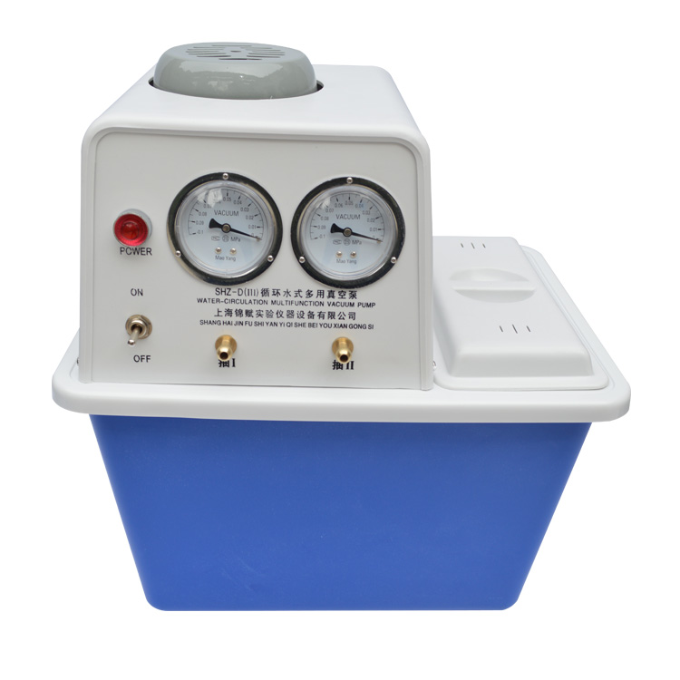

项目5--真空干燥箱+泵

品牌：上海博迅

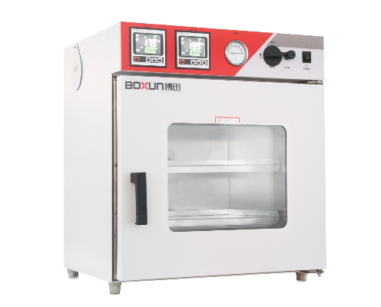型号：BZF-50

* 技术参数：

1. 产品类型：液晶显示  
   电源电压：～220V±10V   50/60HZ  
   输入功率：900W  
   控温范围：室温+2～250℃  
   温度波动度：±0.5℃  
   达到真空度：133Pa  
   定时范围：0～9999分钟
2. 加热方式：隔板加热
3. 容积：53L  
   内胆尺寸：415×370×345mm  
   外形尺寸：575×550×675mm
4. 加热方式：隔板加热  
   载物托架：2块

# 项目6--真空离心浓缩仪

品牌：宁波新芝

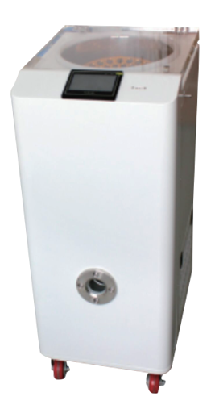型号：SCIENTZ-1LS

* 技术参数

1. 规格：离心浓缩
2. 最高转速：2000r/min
3. 温度范围：室温～70°C
4. 最长定时时间：1-99h 或 1-59min
5. 冷阱温度：＜-45℃
6. 标配转子：20*15ml（φ18）、20*15ml（φ16）、46*2ml（φ10.5）一个转子三种型号
7. 功率kw：2.5（220V50Hz）
8. 温度环境：<25°C
9. 机箱外形尺寸：520*400*900mm
10. 整机重量：50kg
11. 说明：本机配充气阀，真空泵接口

# 项目7--超声细胞粉碎机

品牌：宁波海曙科生超声设备有限公司

型号：KS-500F

**基本功能：**

超声波细胞粉碎机可以破碎植物细胞、酵母细胞、细菌细胞等。超声波细胞粉碎机能实现提取、粉碎、分散、乳化、悬浮液、变异、气悬体、加速脱溶、晶化及在电子显微镜下配制各种生物样本之多种功能，广泛应用于生命科学、制药、新材料等领域。

本产品目前已出口到美国，欧州等国。

**技术规格说明: (单套)**

频率（kHz）：20

功率（W）：500

破碎容量（ml）：0.5-300

变幅杆（配2根）：直径指定6 mm

包括隔音箱

**主要特点：**

频率自动跟踪，免除了使用中不断地调整峰值

●宽屏液晶显示，菜单式提示，操作更便捷

●温控检测显示，样品可设不定期过热保护

●输出振幅0-100%连续可调

●10个操作程序库可以被调用，或刷新后保存备用

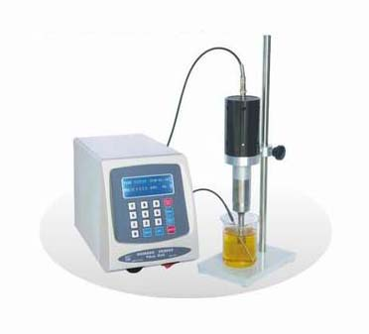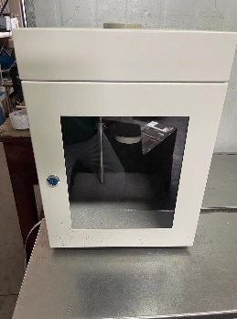

# 项目8---真空泵

品牌：上海博迅

型号：BX-1

|  |  |  |
| --- | --- | --- |
| 型号 | | BX-1 |
| 抽气速率 (L/s) | | 1 |
| 极限压力 (Pa) | 分压力 | ≤6×10-2 |
| 全压力 | ≤1.33 |
| 转速 (rpm) | | 1400 |
| 电机功率 (kW) | | 0.25 |
| 电源电压 (V) | | 220/380 |
| 进气口口径（外径） (mm) | | Φ20 |
| 噪音 (dBA) | | 65 |
| 容油量 (L) | | 0.7 |
| 外形尺寸 (mm) | | 469×168×260 |
| 毛重/净重 (Kg) | | 18/17 |

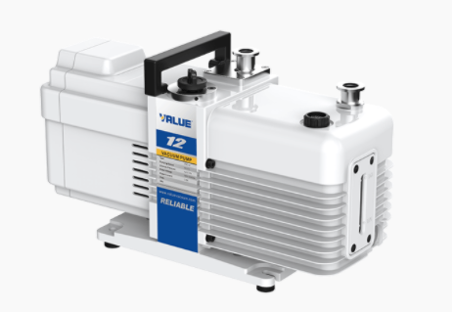

# 项目9---冰柜

品牌: Haier/海尔

型号: FCD-216LHSC

* 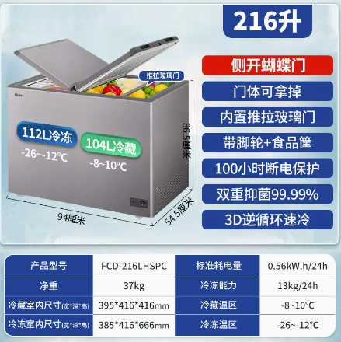技术参数

1. 容量区间: 201L(含)-250L(含)
2. 产地:中国
3. 颜色分类: 雾晶灰
4. 放置方式:卧式
5. 能效等级:二级
6. 开门方式: 蝴蝶门
7. 尺寸: 940x545x865mm
8. 保修期: 36个月
9. 堆码层数极限: 5层
10. 智能类型:非智能
11. 功能:冷藏冷冻
12. 制冷方式:直冷
13. 冰箱冷柜机型:冷藏冷冻冰箱
14. 耗电量: 0.56Kwh/24h
15. 包装尺寸: 1025x630x935mm
16. 采购地:中国大陆